|  |  |  |  |  |
| --- | --- | --- | --- | --- |
| 修改日期 | 版本 | 修改原因 | 修改人姓名 | 立案單號 |
| 2017-06-20 | 1 | Created | 陳鐵元 | **170620001549** |
| 2018-02-21 | 2 | 配合資安滲透測試結果修補做業_壽二科 | 洪啟豪 | **180212001625** |

**一、程式功能概述**

|  |  |  |  |  |  |
| --- | --- | --- | --- | --- | --- |
| 程式功能 | | 照會審查案件查詢 | | | |
| 程式名稱 | | AAQ0_0208 | | | |
| 作業方式 | | ONLINE | | | |
| 概要說明 | | 照會審查案件查詢 | | | |
| 需求單位 | | 理賠企劃科 | | | |
| 作業單位 | | 總公司各單位 | | | |
| 作業平台 | | ■一般  □平板電腦  □手機 | | | |
| 使用對象 | | ■員工(UCBean)  □客戶(CustomerBean) | | | |
| 個資遮蔽方式 | | 畫面 | | □無 ■遮蔽 ■securitylog | |
| 報表列印 | | ■無 □遮蔽 □securitylog | |
| 檔案下載 | | ■無 □遮蔽 □securitylog | |
| 分頁處理方式 | | □無 ■真分頁 □假分頁，分頁每頁_20筆【Default　20】 | | | |
| **寄信處理** | | 寄信對象 | | ■無 □客戶　□壽險員工　□關係企業員工　□合作廠商 | |
| 寄信方式 | | ■無 □Billhunter　□MailSender | |

**二、程式流程圖**

受理編號或事故者id

案件進度查詢

案件基本資料檔

DTAAQ102

**三、相關檔案**

|  |  |  |  |  |  |  |
| --- | --- | --- | --- | --- | --- | --- |
| **項次** | **中文說明** | **檔案名稱** | **查詢** | **新增** | **修改** | **刪除** |
|  | 查核案件基本資料檔 | DTAAQ102 | ■ | □ | □ | □ |

**四、相關模組**

|  |  |  |
| --- | --- | --- |
| **項次** | **中文說明** | **程式名稱** |
|  | 取得單位簡稱 | Unit.getDivShortName |
|  | 取得員工姓名 | Employee.getName |

**五、畫面**

**初始:**

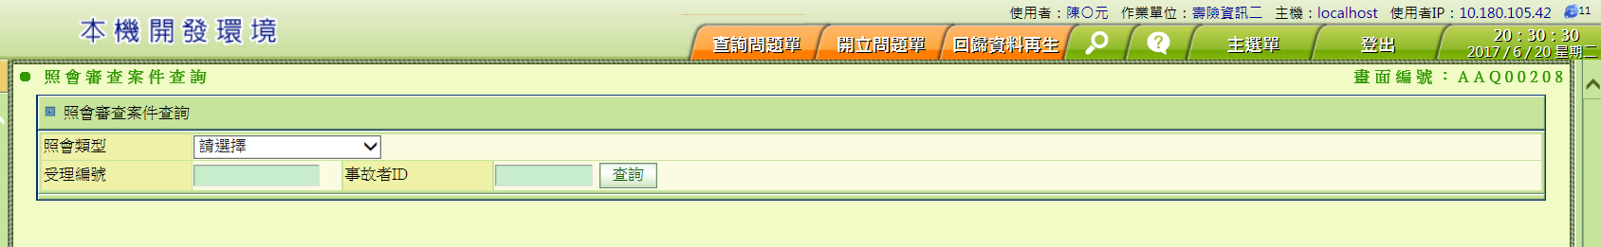

**查詢後**

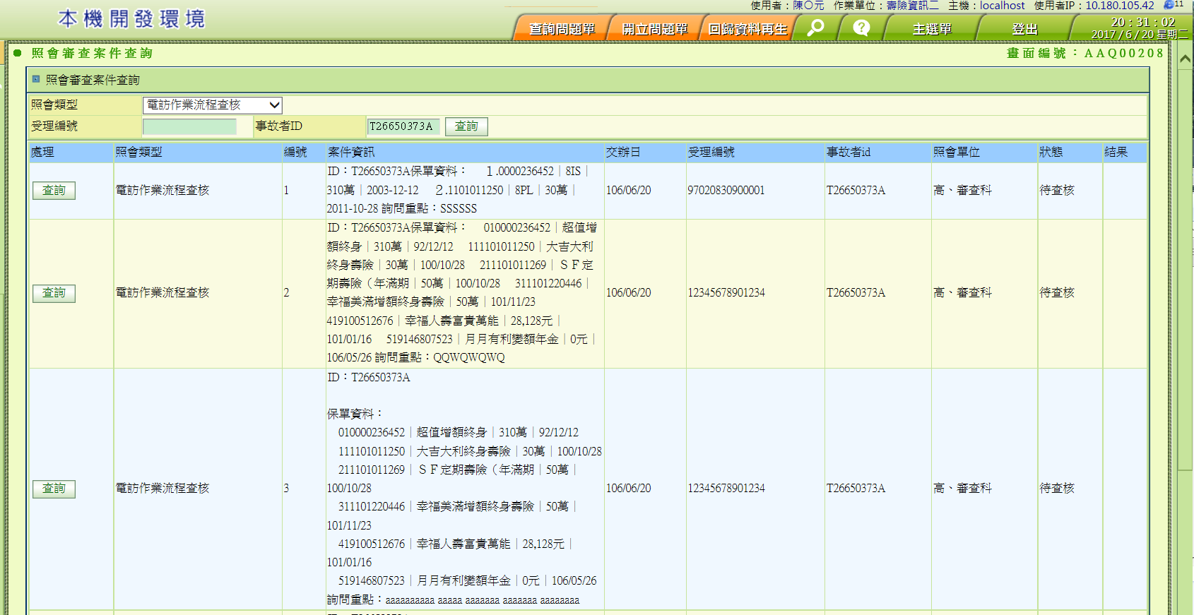

**六、程式內容**

1. **初始畫面**
   1. 如圖_初始
   2. 照會類型:取中文代碼，系統代號”AA”，名稱”AAQ00207_PROJ_NO”，將代碼中文做成下拉式選單，查詢時將代碼帶入。
   3. 受理編號：設成輸入14碼的英文或數字
   4. 事故者ID: 設成輸入14碼的英文或數字
   5. 查詢按鈕 ENABLE
2. **查詢** 
   1. 檢核
      1. 若沒選擇照會類型，則拋錯，錯誤內容=”請選擇照會類型再查詢”
      2. 若受理編號、事故者ID均為空，則拋錯，錯誤內容=”受理編號、事故者請擇一輸入”
   2. Set參數:
      1. SET $DTAAQ102.專案代號PROJ_NO=選擇的照會類型後對應的值
      2. 若$受理編號不為空，SET $DTAAQ102.INDEX_1=$受理編號
      3. 若$事故者ID不為空，SET $DTAAQ102.INDEX_3=$事故者ID
   3. 取得清單DTAAQ102_bo list
      1. 若無資料，屬正常。顯示” 查無資料”
      2. 若有資料，顯示查詢結果，格式如下：

|  |  |  |  |
| --- | --- | --- | --- |
| 序號 | 目標欄位 | 來源欄位 | 說明 |
|  | 處理 |  | 呈現一個”查詢’按鈕 |
|  | 照會類型 | DTAAQ102.PROJ_NO | 透過代碼轉換為中文  系統代號”AA”，名稱”AAQ00207_PROJ_NO” |
|  | 編號 | DTAAQ102.CASE_NO | CHECK BOX |
|  | 案件資訊 | DTAAQ102.CASE_INFO |  |
|  | 交辦日 | DTAAQ102.INPUT_TIME | 轉為民國日期 |
|  | 受理編號 | DTAAQ102. INDEX_1 |  |
|  | 事故者id | DTAAQ102. INDEX_3 |  |
|  | 照會單位 | DTAAQ102. CHECK_DIV_NO | CALL Unit.getDivShortName取得單位簡稱呈現於畫面 |
|  | 狀態 | DTAAQ102.CASE_STS | 將代碼去代碼中文取回中文呈現，如上述處理 |
|  | 結果 | DTAAQ102. CHECK_RESULT | 將代碼去代碼中文取回中文呈現，如上述處理 |

1. **點選案件的查詢**
   1. 按下按鍵後，將該筆資料PROJ_NO及CASE_NO帶到下個功能AAQ0_0201。